Мозг человека представляет собой два больших полушария. Для успешного взаимодействия полушарий, между собой они связаны системой нервных волокон. Их называют мозолистым телом (рис 1).
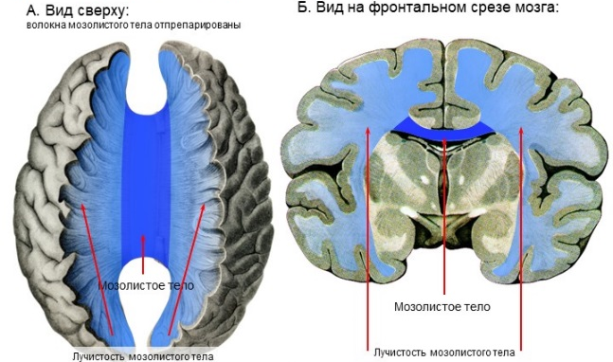
Рисунок 1. Мозолистое тело
Мозолистое тело отвечает за координацию работы мозга и передает информацию из одного полушария в другое.
Нарушение в мозолистом теле приводит к искажению познавательной деятельности у детей. Дети, с нарушением в мозолистом теле, раскоординированы, им сложно определять части своего тела, расположение предметов вокруг себя.
Также они с трудом начинают читать и писать, сложно воспринимают звуковую и/или зрительную информацию, что приводит к тяжелой адаптации к школе.
Для успешной коррекции нарушений в мозолистом теле мозга, с ребенком можно проводить комплексы, состоящие из кинезиологических гимнастик, массажей с мячами Су-джок (рис.2), дыхательных упражнений и упражнений на релаксацию.
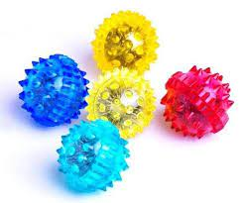
Рисунок 2. Массажёр Су-Джок
Дыхательные упражнения улучшают работу мозга, развивают самоконтроль и произвольность. Их следует применять в течении всего занятия, с интервалом в 10 минут.
1 блок. Дыхательные упражнения
- «Обнимаем-отпускаем»
Исходное положение стоя или сидя, спина прямая. Обнимаем себя руками делая вдох. На выдохе разводим руки вдоль пола. Минимальное повторение: 2 раза
- «Выше-ниже»
Исходное положение стоя или сидя, спина прямая. Делая вдох медленно поднимаем руки вверх. На выдохе, резко опускаем руки вниз. Минимальное повторение: 2 раза
2 блок. Массаж и самомассаж.
Самомассаж и массаж с Су-Джок необходим для улучшения кровообращения в мозге и повышение общего тонуса организма.
- «Хлоп, комарик»
Исходное положение стоя. Легкими хлопковыми движения начинаем постукивать по всему телу, приговаривая «Хлоп, комарик!». Хлопки должны быть легкими, на теле не должно быть покраснений.
- «Ёжик на прогулке»
Массаж выполняется с помощью Су-Джок. Начинаем массаж с ног, приговаривая «А куда пошёл наш ёж? Он пошёл искать свой нос». Затем повторяем движения на животе и руках. Когда мяч движется на лице, дополняем присказку «А куда пошёл наш ёж? Он пошёл искать свой нос. Нос нашёл, да нос не тот. Вот такой поворот»
3 Блок. Кинезиологическая гимнастикя
Кинезиологическая гимнастика – основной блок заданий, направленный на развитие межполушарных связей. Здесь задействованы не только механические, но и психофизиологические законы развития человека.
- «Регулировщик»
Исходное положение стоя. Ребенку предлагается поиграть в регулировщика. Одна рука для левой полосы, вторая для – правой. Рука вверх – это сигнал «СТОП», рука в бок «ПРОЕЗЖАЙ». Необходимо одновременно левой рукой показать «СТОП», а правой «ПРОЕЗЖАЙ», затем поменять руки. Повторять 8-12 раз. Можно усложнить упражнение, добавив счет.
- «Гребля»
Исходное положение сидя. Руки вытягиваются вверх, ноги вытягиваются вдоль пола. Руки начинают движение по часовой стрелке, ноги против часовой. Повторяем 5-8 раз. Затем смена движений руки против часовой, а ноги по часовой.
- «Колено-плечо»
Исходное положение сидя. Левая рука дотрагивается до правого колена, правая – до левого плеча. Затем меняем левая рука до правого плеча, а правая до левого колена. Повторять 8-12 раз.

4 блок. Релакс
Блок заданий применяется, чтобы управлять процессами возбуждения детей при эмоциональном напряжении, когда у них возникает избыточное напряжение в отдельных группах мышц.
- «На берегу моря»
Исходное положение лежа. Детям предлагается закрыть глаза и представить себя на берегу моря. Дышать нужно глубоко и медленно. Время на упражнение 5 минут.
- «Пугливый ёжик»
Исходное положение лежа, или сидя за партой. На парту нужно лечь. Детям предлагается представить себя ежом, который вытянул свои лапки и греется на солнышке. Затем еж услышал лису и ему нужно свернутся в клубок, то есть спрятать руки и ноги под себя. Повторять 8-12 раз.
Составляя, комплекс из данных блоков, следует помнить, что занятия должны выполнятся по желанию ребенка. Таким образом, работа над межполушарными связями будет проходить эффективнее. Время занятия стоит начинать от 20 минут, а максимальное время занятия 40 минут.

